Муниципальное бюджетное дошкольное
образовательное учреждение детский сад №16
муниципального образования Щербиновский район
село Николаевка

Закружились лепесточки
У волшебного цветочка...
Сценарий утренника, посвященного 8 марта
в группе №3

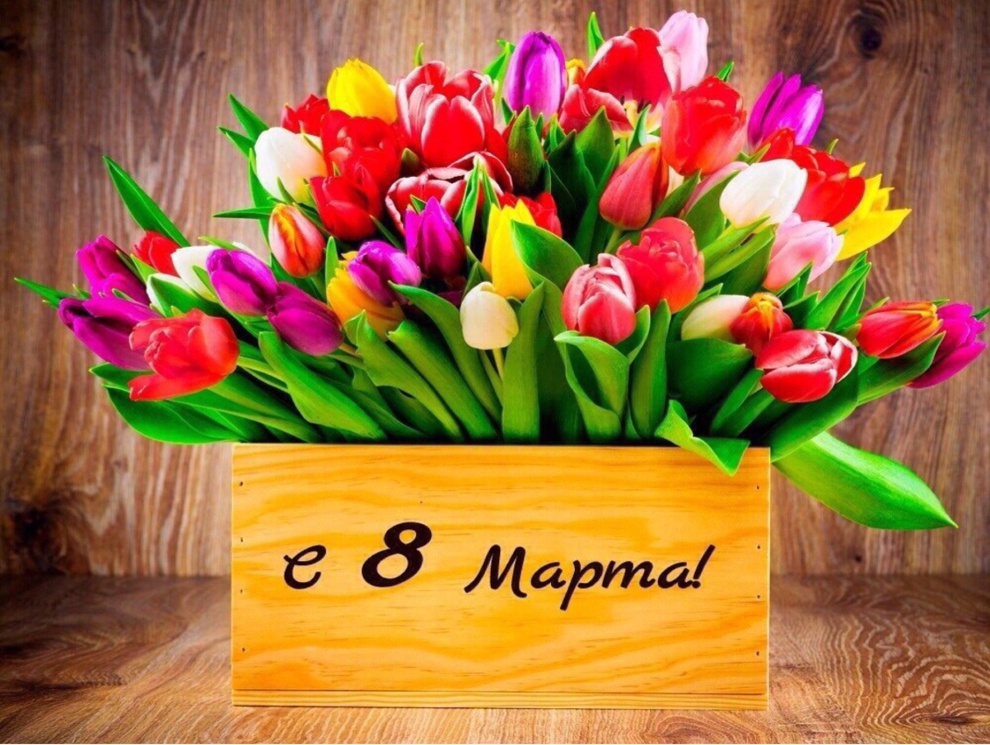

Воспитатель: Беззубова С. А.

2020г.
Цель: создание праздничной атмосферы в коллективе детей и их родителей.
Задачи.
1. Развитие творческих способностей детей дошкольного возраста.
2. Развивать речь детей с помощью чтения стихотворений, соотносить движения с текстом в хороводах.
3. Воспитывать чувство любви и уважения к близким и родным людям - мамам, бабушкам.

Оборудование: цветок- ветровик, 4 корзинки, клубочки (15 шт.), мелкие игрушки, кубики, фантики, 2 стула, подарки мамам и бабушкам.
Музыкальное сопровождение:
1)Выход детей- танец «Мамули».
2)Песня «Весна для мамы».
3)Песня «Мама и звездочка».
4)Музыка для игры «Уборка».
5)Танец «Замуж за ботаника».
6)Песня «Наша бабуля».
7)Музыка для игры «Клубочки- колобочки».
8)Танец «Ах, мамочка…»
9) Песня «Поцелую маму».
10) Песня «Подарок для мамочки».
11) Музыка для вручения подарков.

Выход детей- танец «Мамули».

1 ведущий:
Мы сегодня рано встали.
Нам сегодня не до сна!
Женский день весенний, тёплый
Отмечает вся страна!
2 ведущий:
Среди весенних первых дней
8 Марта – всех дороже!
На всей Земле, для всех людей
Весна и женщины похожи!

Песня «Весна для мамы».

1.Солнышко весеннее вышло из-за туч,
Улыбнувшись ласково, подмигнул мне луч.
Солнечные зайчики скачут тут и там.
Потому что наступил праздник наших мам.

2.Зачирикал воробей радостно в саду,
Зазывает песенкой воробей весну.
Первые подснежники закивали нам,
Потому что наступил праздник наших мам.

3.Праздничную песенку ветерок несет.
И сосулек перезвон песенку поет.
Песенку весеннюю мы подарим вам,
Потому что наступил праздник наших мам.

1 ведущий:
Желаем вам от всей души всегда весны – зимой и летом,
Цветов, улыбок и любви, и чистых утренних рассветов!

2 ведущий:
Пусть ваши сердца не знают печали,
Пусть солнце вам светит всегда,
Чтоб праздник всегда вы с улыбкой встречали,
И чтоб не грустили вовек никогда!

1 ведущий:
Будем нынче веселиться,
Петь, играть, шутить, резвиться!
Нынче праздник – Мамин день,
Веселись, кому не лень!

2 ведущий:
Мамы и бабушки милые наши,
Мы постарались для вас.
Всё, что готовили – песни и пляски –
Всё вам покажем сейчас!

1 ребенок:
Сегодня день весенний,
Сегодня день такой:
Мы маму поздравляем
Всем сердцем и душой,
Мы дарим ей подарки,
Прекрасные цветы,
И мамочки сияют
От слез и доброты!

2 ребенок:
С Днем восьмого марта,
С праздником весенним!
Солнышко приносит
Звонкое веселье.
Пусть тепло настанет,
И уйдут морозы,
Пусть подарит нежность
Веточка мимозы!

2 ребенок:
С пушистой веточкой мимозы
Я утром к маме подбегу,
Поздравлю с праздником весенним
И пожелаю, что смогу:
Нарядных платьев, украшений,
На небе — радуги цветной,
И чтоб мечты сбывались чаще,
Дышалось радостно весной!

3 ребенок:
Да, без мамы мир не светел,
На душе тоска и лед.
Даже солнце так не светит,
Даже дождик так не льет.
Даже солнце так не светит,
Не сияет так луна!
Потому что в целом свете
Мама….Мама лишь одна!!!

4 ребенок:
В День восьмого марта
Мамочке любимой
Подарю я солнца
Лучик златогривый!
Пусть коснется лучик
Маминой головки,
Поцелует в щечку
Нежно и неловко!
Через тучки прямо
Лучик мой игривый
Обогреет маму
Золотистой гривой,
Глазки защекочет,
Весело играясь,
И проснется мама,
Солнцу улыбаясь!

5 ребенок:
МАМА – слово золотое,
Очень мягкое, простое,
Доброе… И все же
Слова нет дороже.
Это слово в целом свете
Произносят первым дети
И твердят упрямо:
«Мама, мама, мама!»

1 ведущий:
Сегодня праздник самый светлый, щебечут птицы по дворам.
Все гости празднично одеты, 8 марта праздник мам!

2 ведущий:
Произнесём мы слово «мама»,
И сердце сразу потеплеет.
На всей земле не отыскать,
Нам друга ближе и роднее.
Её улыбка, нежный взгляд –
Всегда нам лучшая награда.
Когда в семье и мир, и лад,
Смеёмся мы – и мама рада!

1 ведущий:
Ведь с мамой беды нипочём,
Мы всё сумеем вместе с нею.
Растём, умнеем с каждым днём
И любим маму всё сильнее!
Звенят капели весело,
Зовут с собой весну,
Выстукивают песенку
Про мамочку мою.

Песня «Мама и звездочка».
1.Я ложусь в свою кроватку-
В небе звездочка горит.
«Отгадай мою загадку,
Отгадай мою загадку,
Отгадай мою загадку,
Мне на ушко говорит!»

2.Кто тебя укроет нежно
И погладит по щеке,
И вздохнет разок, конечно,
Будто где- то вдалеке….

3.И отдаст в минутки эти
Все сокровища души.
Только ты живи на свете!
Только ты живи на свете!
Только ты живи на свете!
Смейся, радуйся, дыши!

4.Звездный лучик покачаю
На своей ладошке я.
И тихонько отвечаю:
«Это мамочка моя!»

Дети садятся на свои места.

1 ведущий:
Ой, ребята, это чудо - гости здесь сидят повсюду!
Солнце светит, песни льются, все поют и все смеются!
2 ведущий:
Всюду пахнет пирогами! И французскими духами!
Что же за гости такие красивые?

Все вместе:
Это же мамочки наши любимые!

1 ведущий:
Ребята, посмотрите, какой необычный яркий цветок вырос в нашей вазе! Я догадалась! Это волшебный цветок желаний! На лепестках собраны мамины и бабушкины желания! И сегодня, в праздничный день, цветочек поможет все загаданные желания исполнить! Попробуем? (крутит «цветок-ветровик»)

1 ведущий:
Закружитесь лепесточки у волшебного цветочка…
Подскажите нам скорей, чем порадовать гостей!
Выберу я красный цвет и узнаю наш ответ!

Читает:
«У нас один вопрос- Трудно ли быть мамой?»

1 ведущий:
Мы решили поразмыслить
В этот мартовский денек:
А легко ли мамой быть?
Многим даже невдомек.

Что такое – мамой быть:
Раз – готов обед,
Ну, посуду взять помыть –
Дел ведь больше нет.

2 ведущий:
Между прочим – постирать, сшить чего-нибудь,
Если веник в руки взять, можно отдохнуть.
Дочке косу заплести, книжку почитать,
Сына в садик отвести,
Мужу шарф связать.
Мамой очень просто быть, лишь с утра до ночи
Надо только говорить: «Я устала очень!»

1 ведущий:
Правда это или нет,
Мы узнаем с вами.
Детки наши пусть побудут
В этой роли сами.

2 ведущий:
Сколько на Руси сложено сказок о трудолюбивых женских руках, способных создавать дивные вещи, о ласковых женских сердцах, способных согреть дом! «Царевна – лягушка», «Крошечка – Хаврошечка», «Василиса Премудрая», «Марья Искусница»…

1 ведущий:
Но они все лишь сказочные персонажи. А дома у нас одна волшебница, одно солнышко, греющее нас – это наша мама. И каждая девочка хочет быть такой же – доброй, умелой, веселой, всем нужной. И готовиться к этому нужно с малых лет.
2 ведущий:
Дети, а вы помогаете своим мамам? (ответы детей)

Ребенок:
Маму очень я люблю,
Ей во всем я помогу,
Пусть пока я небольшой,
Но люблю я всей душой!
Ей посуду я помою,
Чай с утра я заварю,
С Женским днем ее поздравлю,
От забот уберегу!

2 ведущий:
Сейчас проверим, как дети вам помогают дома.
Игру предложим в этот час.
Две мамочки сюда идите,
Сынка и дочь с собой ведите.
Выходят две мамы с девочкой и мальчиком.

1 ведущий:
Игра «Уборка».
Посмотрите, какой у нас беспорядок. (высыпает из корзины мелкие игрушки, кубики, фантики на пол). Ваша задача все прибрать и сложить в корзинки, соревнуемся, кто быстрей с этим справится. Начинаем!

1 ведущий:
Ну что, кажется, мы выяснили, кто в ваших домах прибирает игрушки. Молодцы, дети и мамы!

2 ведущий:
Закружитесь, лепесточки у волшебного цветочка…
Подскажите нам скорей, чем порадовать гостей?
Выберу я синий цвет и узнаю наш ответ!

Читает:
«Чтобы было веселей,
Вы станцуйте для гостей!

Танец «Замуж за ботаника».

1 ведущий:
Ух! Танцоры! Хороши!!!
Танцевали от души!
Закружитесь, лепесточки у волшебного цветочка…
Подскажите нам скорей, чем порадовать гостей?
Выберу я розовый цвет и узнаю наш ответ!
Читает:
Предлагаем отдохнуть
И смекалкою блеснуть!

Конкурс «Смекалка».
Мамам и бабушкам нужно будет ответить на вопросы. Итак, слушайте внимательно и отвечайте.
1. Сколько лап у 2-х медвежат. (8)
2. Две картофелины сварились в кастрюле за 10 мин. Сколько мин. варилась каждая картофелина? (10мин.)
3. Три ромашки-желтоглазки
Два весёлых василька
Подарили маме дети
Сколько же цветов в букете? (5)
4. Зебра, конь, олень и вол –
Все играют в волейбол.
Сколько зверей играет в волейбол? (4)
5. Что у цапли впереди, а у зайца сзади? (Ц)
6. Что можно увидеть с закрытыми глазами? (сон)
7. Что произойдет с большим красивым шелковым платком, если его опустить в воду? (намокнет)
8. Какое число не изменится от его переворачивания? (0)

1 ведущий:
Молодцы наши участницы! На все вопросы ответили.

2 ведущий:
Закружитесь, лепесточки у волшебного цветочка…
Расскажите нам скорей, о желаниях гостей!
Выберу я желтый цвет и узнаю наш ответ!

Читает:
«Пусть дети нас поздравят и песню нам подарят!».

2 ведущий:
Ребята, а теперь вы отгадайте загадку.
Сварит кто для вас компот?
Платье к празднику сошьет?
Испечет оладушки? Кто же это?

Дети: Бабушки!

1 ведущий:
У нас здесь бабушки сидят
И на внучат они глядят.
Их надо с праздником поздравить,
Стихами, песней позабавить.

Песня «Наша бабуля».

На кастрюле пляшет крышка
И клубами пар валит,
Только бабушка не слышит, у компьютера сидит.
То по скайпу поболтает, то ответит на письмо,
Все у нас бабуля знает, у нее друзей полно.

Припев:
21 век, нужно понимать,
Не хочет наша бабушка отставать.
Пироги, блины, пельмени стали вредными сейчас,
Лучше с пользой тратить время, проставляя селфи класс!
Мультиварка вот кастрюля, с нею мы теперь живем,
Но, зато, свою бабулю мы продвинутой зовем.

Припев:
21 век, нужно понимать,
Не хочет наша бабушка отставать.

2 ведущий:
Бабушки наших ребятишек - очень замечательные: читают им сказки, покупают подарки, вяжут внучатам носочки.
Стала бабушка вязать пестрые носочки,
Только вдруг рассыпались у нее клубочки.

Игра с бабушками «Клубочки- колобочки».
Две бабушки садятся на стульчики, в руках у каждой корзиночка. Два внука стоят на противоположной стороне зала. Ведущая высыпает в обруч разноцветные клубочки. Под веселую музыку дети собирают и относят своей бабуле в корзинку клубочки. Кто больше соберет, тот и победил?

2 ведущий:
Молодцы внучата, быстро собрали клубочки для своих бабушек. Что- то мы засиделись, предлагаю потанцевать.

Танец «Ах, мамочка……»

1 ведущий:
Закружитесь, лепесточки у волшебного цветочка…
Подскажите нам скорей, чем порадовать гостей?
Выберу я бордовый цвет и узнаю наш ответ!

Читает:
Что ж, и пели, и плясали
А стихи- то не читали!

1 ребенок:
Моя бабушка самая добрая,
Всей душой она любит меня,
Моя бабушка самая нужная,
Не ругает меня никогда!
Моя бабушка, милая, славная,
С 8 Марта родная моя,
Будь здоровой и самой счастливой,
Очень, очень люблю я тебя!

2 ребенок:
Кто же любит больше мамы
И всегда во всем поможет,
Угощает пирогами
И конфетой вкусной тоже?
И обнимет, поцелует,
Защитит всегда меня.
Больше всех меня балует.
Это бабушка моя!

3 ребенок:
Бабушка моя, бабуля,
Ты мой самый добрый друг,
Никогда я не забуду
Ласку, нежность твоих рук.
Бабушка моя родная,
Очень я тебя люблю,
И сегодня, в день весенний,
Поздравлять тебя спешу!

2 ведущий:
Закружитесь, лепесточки у волшебного цветочка…
Подскажите нам скорей, чем порадовать гостей?
Голубой возьму я цвет и узнаю наш ответ!

Читает:
Голос твой так хорош,
Очень славно ты поешь.
Нет ничего чудесней для мамы, чем услышать голос своего ребенка, поэтому споем для них песню.

1 ребенок:
В Женский праздник поздравляем
Горячо любимых мам!
Пусть улыбки наши греют
И приятны будут вам.
Будьте, мамочки, счастливы,
Не печальтесь никогда.
И, как солнышко, красивы
Оставайтесь навсегда!

2 ребенок:
Нарисую на листочке
Ровный, тонкий стебелек,
Выше — розочки бутончик,
Чуть пониже — лепесток,
«С 8 Марта!» — в уголочке
Аккуратно напишу,
А по центру очень крупно:
«Мама, я тебя люблю!»

3 ребенок:
Мамочка любимая,
Милая моя,
С праздником весенним
Поздравлю я тебя.
Подарю улыбку,
Посмотрю в глаза.
«Лучше в мире нет тебя», ―
Я хочу сказать.
Пусть все-все исполнятся
У тебя мечты,
Спасибо тебе мамочка,
Что есть у меня ты!

4 ребенок:
Посмотри, мамуля,
За окном весна,
Поздравить с 8 Марта
Спешит тебя она!
И ласковое солнце,
И листик, и Заря
Желают тебе счастья.
Но всех сильнее я!

5 ребенок:
Мне мама пpиносит
Игpyшки, конфеты,
Hо мамy люблю я
Совсем не за это.
Веселые песни
Она напевает,
Hам скyчно вдвоем
Hикогда не бывает.
Я ей откpываю
Свои все секpеты.
Hо мамy люблю я
Hе только за это.
Люблю свою мамy,
Скажy я вам пpямо,
Hy пpосто за то,
Что она моя мама!

Песня «Поцелую маму».

1.Дорогая мама, я тебя люблю
И букет мимозы я тебе дарю.
Любит тебя крепко вся твоя семья,
Мамочка родная, мамочка моя.
Любит тебя крепко вся твоя семья,
Мамочка родная, мамочка моя.

2.Мы тебе желаем мира и тепла
Маме благодарны, что нам жизнь дала.
Маме улыбнется солнышко мое
Пусть оно сияет с неба для нее.
Маме улыбнется солнышко мое
Пусть оно сияет с неба для нее.

3.Птицы поют звонко песенку свою
И я тоже маме песню подарю.
Поцелую в щечку, выращу цветы,
Я хочу чтоб чаще улыбалась ты.
Поцелую в щечку, выращу цветы,
Я хочу чтоб чаще улыбалась ты.

1 ведущий:
Вот и подходит к концу наша праздничная программа. Остался один лепесток.
Закружитесь, лепесточки у волшебного цветочка…
Подскажите нам скорей, пожелания детей?
Голубой возьму я цвет и узнаю наш ответ!
Милые женщины! Что желают вам дети?
Дружбы и счастья на этой планете!
Чтобы все матери нашей Земли
Счастливое детство дать детям могли!
Восьмое Марта все мы встретили,
И как праздник прошел, не заметили.

Песня «Подарок для мамочки».

1.Потеряли мы покой с папой на неделе,
Что на праздник подарить
Маме, в самом деле?
Туфли, шарфики, платки,
Платья, украшенья?
Любит наша мамочка это, без сомненья.

Припев:
Чем же маму удивить?
Что же, что ей подарить?

2.Неожиденно пришло верное решенье-
Испечем для мамочки вкусное печенье.
Тесто месим два часа, приложив старанье,
Расползается оно, что за наказанье?

Припев:
Чем же маму удивить?
Что же, что ей подарить?

3.И тогда решили мы, будто на свиданье,
Сделать нашей мамочке главное признанье.
Скажем ей, как влюблены, нет ее роднее,
Будем мы ее любить с каждым днем сильнее.

Припев:
Чем же маму удивить?
Будем мы ее любить!

2 ведущий:
Мы сегодня пели, танцевали.
Мам и бабушек любимых поздравляли.
Праздник наш мы завершаем,
Счастья, радости желаем!

1 ведущий:
А чтобы запомнился праздник наш яркий,
Мы дарим вам вот эти подарки.

Дети под музыку дарят подарки, сделанные своими руками.

